绝密 ★ 考试结束前

浙江省2013年10月高等教育自学考试

药物化学试题

课程代码：03023
本试卷分A、B卷，使用2006年版本教材的考生请做A卷，并将答题纸上卷别“A”涂黑；使用2012年版本教材的考生请做B卷，并将答题纸上卷别“B”涂黑。不涂或全涂，均以B卷记分。请考生按规定用笔将所有试题的答案涂、写在答题纸上。

A卷

选择题部分
注意事项：
1. 答题前，考生务必将自己的考试课程名称、姓名、准考证号用黑色字迹的签字笔或钢笔填写在答题纸规定的位置上。
2. 每小题选出答案后，用2B铅笔把答题纸上对应题目的答案标号涂黑。如需改动，用橡皮擦干净后，再选涂其他答案标号。不能答在试题卷上。

一、单项选择题(本大题共20小题，每小题2分，共40分)
在每小题列出的四个备选项中只有一个是符合题目要求的，请将其选出并将“答题纸”的相应代码涂黑。错涂、多涂或未涂均无分。
1．与维生素C性质不符的是
A.是水溶性维生素 B.制成注射液需灌二氧化碳气体
C.水溶液中主要以酮式存在 D.用于防治坏血病
2．能引起骨髓造血系统的损伤，产生再生障碍性贫血的药物是
A.头孢氨苄 B.氯霉素
C.链霉素 D.阿莫西林
3．抗结核药物异烟肼是用何种方式发现的？
A.随机筛选 B.基于生物化学过程
C.药物合成中间体 D.对天然产物的结构改造
4．可用于治疗老年痴呆的药物是
A.甘露醇 B.氨苯蝶啶
C.螺内酯 D.吡拉西坦
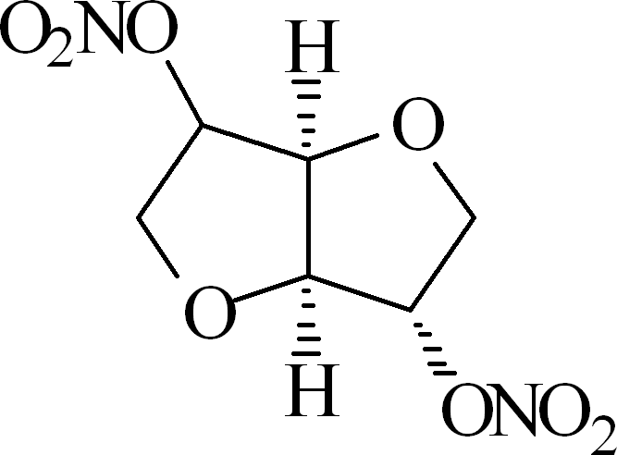
5．具有如图所示化学结构的药物主要用作
A.拟胆碱药 B.抗癫痫药
C.降血脂药 D.抗心绞痛药
6．属于呋喃类抗溃疡药的是
A.赛庚啶 B.雷尼替丁
C.奥美拉唑 D.西咪替丁
7．红霉素属于哪种结构类型的抗生素？
A.大环内酯类 B.氨基糖苷类
C.β-内酰胺类 D.四环素类
8．复方新诺明是由甲氧苄啶与______组成。
A.诺氟沙星 B.磺胺甲噁唑
C.阿昔洛韦 D.盐酸乙胺丁醇
9．苯海拉明属于______类H₁受体拮抗剂。
A.三环 B.丙胺
C.乙二胺 D.氨基醚
10．与苯妥英钠性质不符的是
A.可与酸性药物配伍 B.水溶液露置空气中会呈现浑浊
C.是治疗癫痫大发作的首选药 D.制备时以苯甲醛为原料
11．与具有下列结构的药物作用相似的是
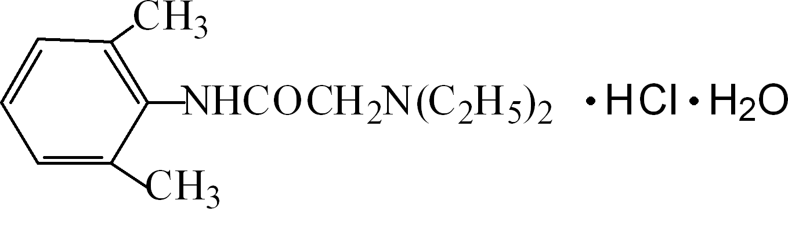
A.氟烷 B.卡马西平
C.达克罗宁 D.羟丁酸钠
12．下列关于美沙酮的说法正确的是
A.临床用外消旋体给药 B.左右旋体都可镇痛
C.用药成瘾性较大 D.是苯吗喃类镇痛药
13．盐酸普鲁卡因在稀盐酸中与亚硝酸钠反应后，加碱性萘酚试液生成猩红色化合物，是因为结构中含有
A.酯键 B.醚键
C.芳伯氨基 D.酰胺键
14．芳基烷酸类药物最主要的临床作用是
A.中枢兴奋 B.抗癫痫
C.降血脂 D.消炎镇痛
15．属于肾上腺素能拮抗剂的是
A.哌仑西平 B.硫酸沙丁胺醇
C.阿替洛尔 D.盐酸多巴酚丁胺
16．硫酸阿托品临床用于治疗
A.青光眼 B.胃肠痉挛
C.重症肌无力 D.支气管哮喘
17．能够增加药物脂溶性的基团是
A.氨基 B.羟基
C.羧基 D.卤素
18．与甲氨蝶呤性质不符的是
A.为橙黄色结晶粉末
B.是二氢叶酸还原酶抑制剂
C.属于叶酸类抗代谢抗肿瘤药
D.临床用于治疗膀胱癌、前列腺癌、肺癌等，对肾脏的毒性大
19．甾体激素的母核是
A.吡啶酮酸并联苯环 B.吡啶酮酸并联嘧啶环
C.环己烷并多氢菲 D.环戊烷并多氢菲
20．与盐酸氯丙嗪性质描述不符的是
A.溶于水、乙醇或三氯甲烷 B.含有易氧化的吩噻嗪母环
C.与三氧化铁试液作用显蓝紫色 D.病人在服药期间应防止过多日光照射
二、多项选择题(本大题共5小题，每小题2分，共10分)
在每小题列出的五个备选项中至少有两个是符合题目要求的，请将其选出并将“答题纸”的相应代码涂黑。错涂、多涂、少涂或未涂均无分。
21．下列属于抗心绞痛药的有
A.地高辛 B.硝苯地平
C.尼莫地平 D.盐酸美西律
E.盐酸维拉帕米
22．可用于治疗Ⅱ型糖尿病的药物有
A.胰岛素增敏剂 B.醛糖还原酶抑制剂
C.α-葡萄糖苷酶抑制剂 D.磷酸二酯酶抑制剂
E.胰岛素分泌促进剂
23．下列关于吗啡的叙述正确的有
A.对酸相对稳定 B.天然吗啡为左旋体
C.结构中含酚羟基 D.为酸碱两性化合物
E.光照下会氧化生成毒性较大的双吗啡
24．药物在Ⅱ相代谢中发生的反应有
A.氨基酸结合 B.芳环的氧化
C.羰基的还原 D.甲基化反应
E.乙酰化反应
25．下列属于孕激素类药物的有
A.甲睾酮 B.炔诺酮
C.丙酸睾酮 D.雌二醇
E.黄体酮

非选择题部分
注意事项：
用黑色字迹的签字笔或钢笔将答案写在答题纸上，不能答在试题卷上。

三、填空题(本大题共5小题，每空1分，共10分)
26．能预防和治疗干眼病的维生素是__________，被称为生育酚的维生素是__________。
27．全身麻醉药按给药途径可分为__________和__________。
28．解热镇痛药按化学结构可分为水杨酸类、__________和__________等。
29．拟胆碱药按其作用机制的不同，可分为__________和__________两类。
30．顺铂的化学名全称为__________，临床主要用作__________药。
四、名词解释(本大题共4小题，每小题4分，共16分)
31．抗菌增效剂
32．利尿药
33．构象异构
34．抗寄生虫病药物
五、问答题(本大题共3小题，每小题8分，共24分)
35．抗心律失常药与抗高血压药按其作用机理各自可分成哪些类别？
36．试述局部麻醉药的构效关系。
37．大多数肾上腺素能激动剂的β碳原子上连有羟基，是手性碳原子，其哪种构型的异构体具有较大活性？试解释之。

B卷

选择题部分
注意事项：
1. 答题前，考生务必将自己的考试课程名称、姓名、准考证号用黑色字迹的签字笔或钢笔填写在答题纸规定的位置上。
2. 每小题选出答案后，用2B铅笔把答题纸上对应题目的答案标号涂黑。如需改动，用橡皮擦干净后，再选涂其他答案标号。不能答在试题卷上。

一、单项选择题(本大题共20小题，每小题2分，共40分)
在每小题列出的四个备选项中只有一个是符合题目要求的，请将其选出并将“答题纸”的相应代码涂黑。错涂、多涂或未涂均无分。
1.甲苯磺丁脲治疗Ⅱ型糖尿病的作用机制是
A.增加胰岛素分泌 B.增加外周葡萄糖的利用
C.增加胰岛素敏感 D.减少肠道吸收葡萄糖
2.下列属于丙胺类抗过敏药的是
A.氯苯那敏 B.奥美拉唑
C.雷尼替丁 D.苯海拉明
3.奥美拉唑是
A.H₁受体拮抗剂 B.H₂受体拮抗剂
C.质子泵抑制剂 D.过敏介质释放抑制剂
4.下列哪些是雌甾烷类激素的基本结构特征？
A.C₁₀位有角甲基 B.C₁₃位有角甲基
C.C₁₇位有角甲基 D.C₂₀位有角甲基
5.左旋咪唑的作用是
A.驱肠虫 B.抗血吸虫
C.抗疟 D.抗真菌
6.诺氟沙星结构是
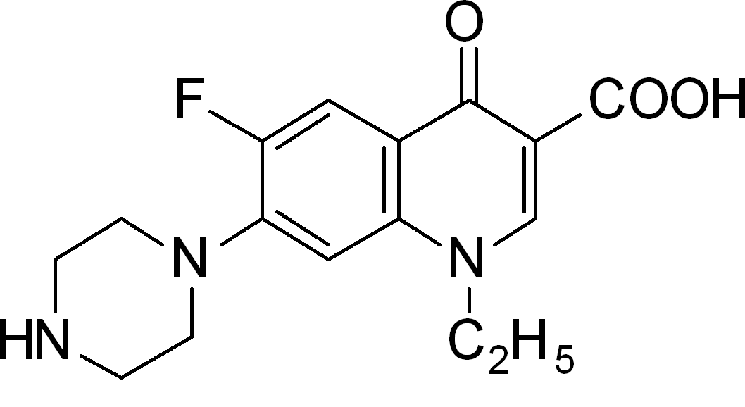
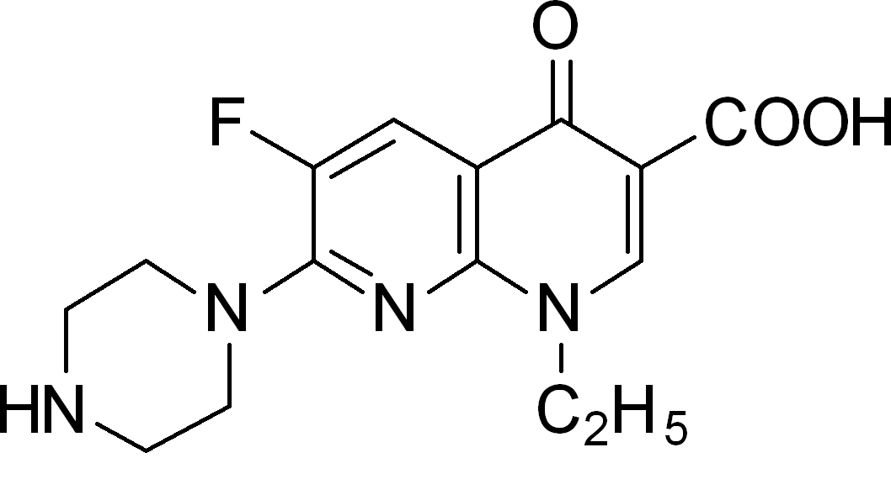
A. B
.

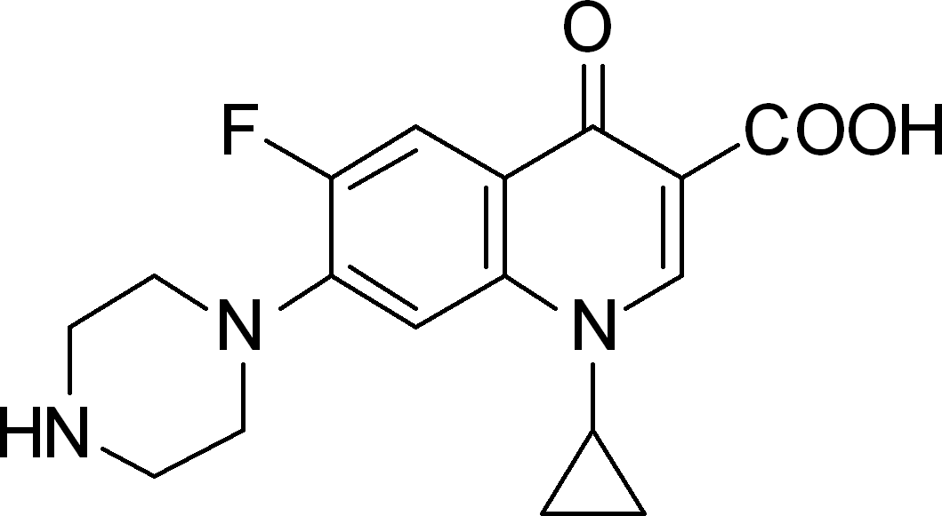
C. D.
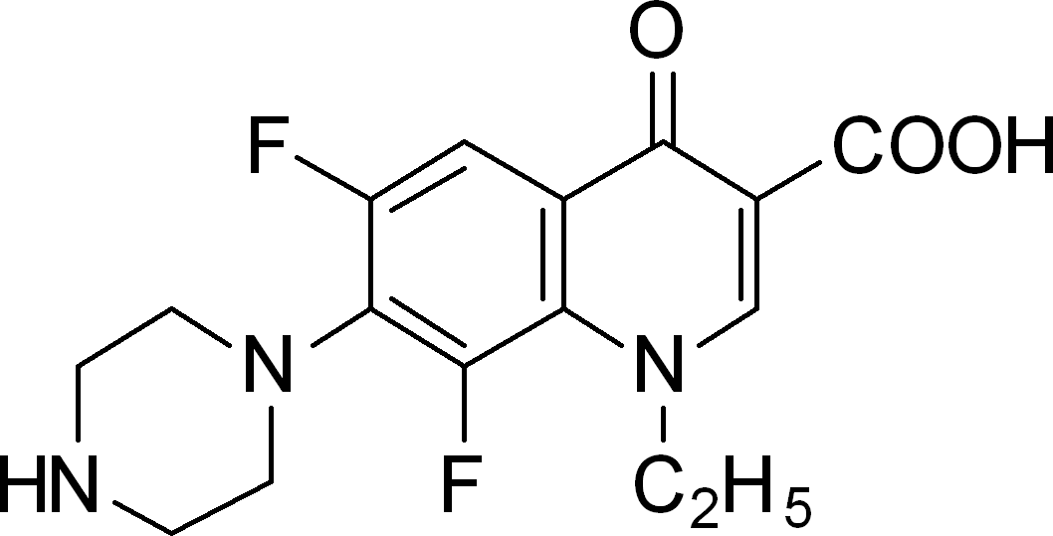
7.复方新诺明是由______组成。
A.磺胺醋酰与甲氧苄啶 B.磺胺嘧啶与甲氧苄啶
C.磺胺甲恶唑与甲氧苄啶 D.磺胺噻唑与甲氧苄啶
8.下列哪个药物属于开环核苷类抗病毒药
A.利巴韦林 B.阿昔洛韦
C.齐多夫定 D.阿糖胞苷
9.下列为β受体阻滞剂类抗心律失常药的是
A.普萘洛尔 B.美西律
C.维拉帕米 D.硝苯地平
10.下列哪个维生素是可作为抗氧剂使用的水溶性维生素
A.维生素B B.维生素E
C.维生素C D.维生素A
11.下列哪个是氯霉素具抗菌活性的构型
A.1S，2S B.1S，2R
C.1R，2R D.1R，2S
12.酸性药物
A.在肠道中不易解离 B.在胃中不易解离
C.在组织中更易解离 D.在血液中更易解离
13.普鲁卡因是由______的结构改造和简化而合成的。
A.吗啡 B.可卡因
C.奎尼丁 D.利血平
14.在阿司匹林合成中产生的可引起过敏反应的副产物是
A.乙酰水杨酸酐 B.吲哚
C.苯酚 D.水杨酸苯酯
15.盐酸吗啡注射液放置过久，颜色变深，这是发生了
A.加成反应 B.氧化反应
C.聚合反应 D.水解反应
16.毒扁豆碱是
A.胆碱受体激动剂 B.胆碱受体拮抗剂
C.可逆性乙酰胆碱酯酶抑制剂 D.不可逆性乙酰胆碱酯酶抑制剂
17.下列药物中没有降低血糖作用的是
A.甲状腺素 B.胰岛素
C.二甲双胍 D.罗格列酮
18.下列为钠通道阻滞剂类抗心律失常药的是
A.普萘洛尔 B.美西律
C.维拉帕米 D.硝苯地平
19.若以下图代表局麻药的基本结构，则作用强度最强的X为
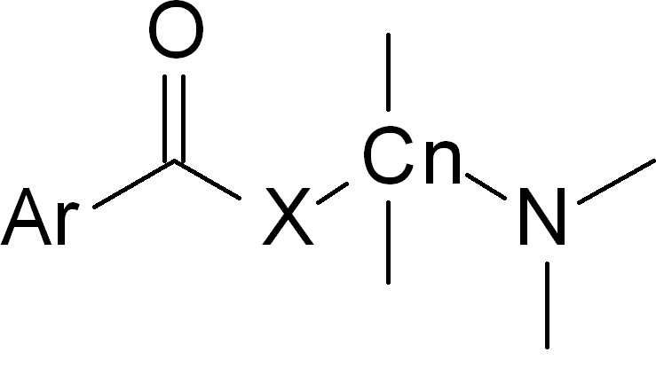
A.-O- B.-NH-
C.-S- D.-CH₂-
20.苯巴比妥可与吡啶和硫酸酮溶液作用，生成
A.绿色络合物 B.紫蓝色络合物
C.白色胶状沉淀 D.氨气
二、多项选择题(本大题共4小题，每小题2分，共8分)
在每小题列出的五个备选项中至少有两个是符合题目要求的，请将其选出并将“答题纸”的相应代码涂黑。错涂、多涂、少涂或未涂均无分。
21.有关西咪替丁的叙述哪些是正确的
A.属于呋喃类H₂受体拮抗剂
B.结构中含有胍基
C.结构中含有硝基
D.经灼烧后放出硫化氢气体，能使醋酸铅试纸显黑色
E.属于咪唑类H₂受体拮抗剂
22.能与硝酸银试剂生成白色沉淀的是
A.黄体酮 B.炔雌醇
C.苯丙酸诺龙 D.醋酸地塞米松
E.炔诺酮
23.含Δ⁴-3-酮结构的药物有
A.甲睾酮 B.雌二醇
C.黄体酮 D.己烯雌酚
E.炔诺酮
24.镇痛药物分子中至少应具有的结构和药效基团为
A.一个氮原子的碱性中心 B.苯环
C.萘环 D.咪唑环
E.呋喃环

非选择题部分
注意事项：
用黑色字迹的签字笔或钢笔将答案写在答题纸上，不能答在试题卷上。

三、填空题(本大题共6小题，每空1分，共12分)
25.抗代谢抗肿瘤药物的设计应用了__________原理，甲氨蝶呤从结构上看属于__________拮抗剂。
26.对氨基水杨酸钠的作用是__________，氟康唑的作用是__________。
27.盐酸普鲁卡因不稳定是由于结构中的__________易发生水解，而结构中还具有的__________容易氧化变色。
28.拟胆碱药按作用环节和机制分为__________，__________。
29.尼可刹米具有__________结构，与氢氧化钠共沸，即产生__________的臭气。
30.影响药效的立体因素有几何异构、__________和__________。
四、名词解释(本大题共3小题，每小题4分，共12分)
31.软药
32.降血脂药
33.Ⅰ相代谢
五、问答题(本大题共4小题，每小题7分，共28分)
34.生物烷化剂按化学结构分类可分为哪几类？各举一例代表药物。
35.半合成青霉素的原料是什么？按性能分可分为几类？试说明每类的结构特点，并各举一例。
36.苯巴比妥钠注射液为何制成粉针使用？保存和使用注意事项有哪些？
37.乙酰水杨酸中的游离水杨酸是怎样引入的?应如何检查?

